REGISTER /usr/lib/pig/piggybank.jar;

prime = LOAD 'pig/prime.csv' USING org.apache.pig.piggybank.storage.CSVExcelStorage(',', 'NO_MULTILINE', 'UNIX', 'SKIP_INPUT_HEADER') AS (url:chararray, title:chararray, type:chararray, genres:chararray, releaseYear:float, imdbId:chararray, imdbAverageRating:float, imdbNumVotes:float, availableCountries:chararray);

1. Mostrar el número de filas de datos que hay en total:  
     
   c_prime= FILTER prime BY title IS NOT NULL;

total_filas = FOREACH (GROUP c_prime ALL) GENERATE COUNT(c_prime);

DUMP total_filas;

Resultado: 47167

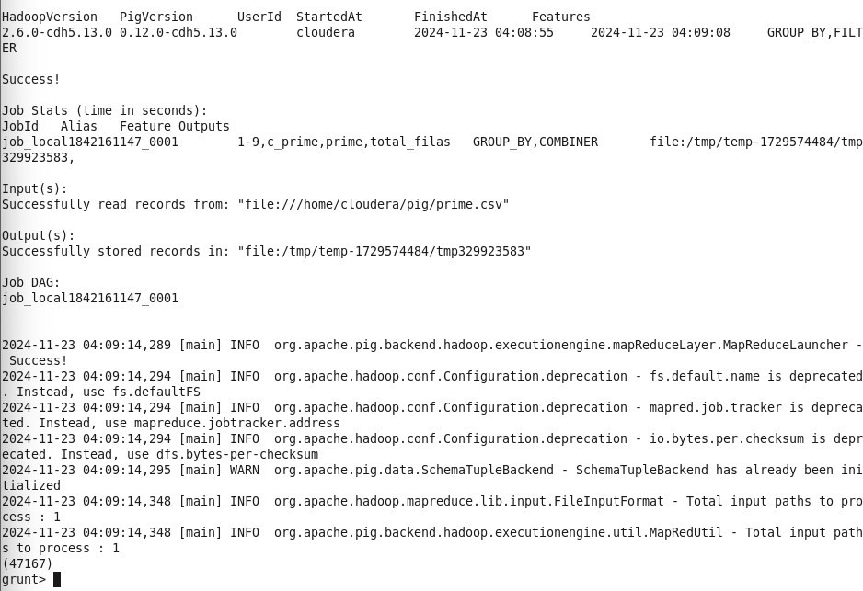

1. Mostrar el número de series:  
     
   series = FILTER c_prime BY type == ‘TV Series’;

total_series = FOREACH (GROUP series ALL) GENERATE COUNT(series);

DUMP total_series;

Resultado: 8332



1. Mostrar la media de valoración en IMDB de las películas que solo tengan el género comedia:  
     
   comedia = FILTER c_prime BY type == ‘Movie’ AND genres MATCHES ‘.*Comedy.*’*;*

media_rating_comedia = FOREACH (GROUP comedia ALL) GENERATE AVG(comedia.imdbAverageRating);

DUMP media_rating_comedia;

Resultado: 5.8077

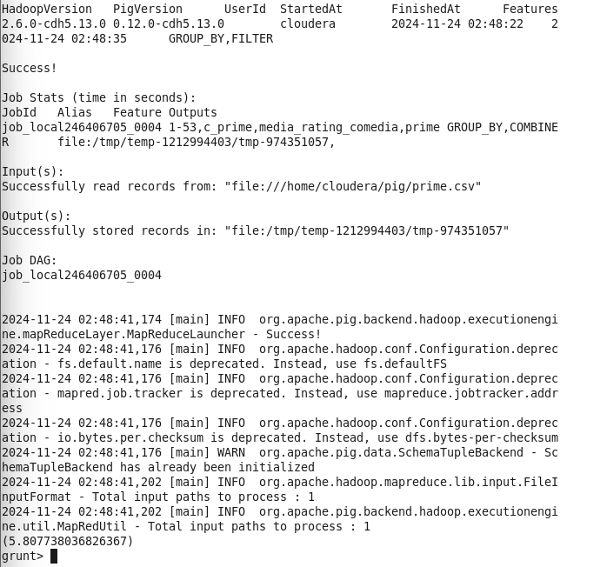

1. Mostrar el total de votos en IMDB de las peliculas disponibles en España:

pelicula_es = FILTER c_prime BY type == ‘Movie’ AND availableCountries MATCHES ‘.*ES.*;

contador_p_es = FOREACH (GROUP pelicula_es ALL) GENERATE COUNT(pelicula_es);

DUMP contador_p_es;

Resultado: 3543

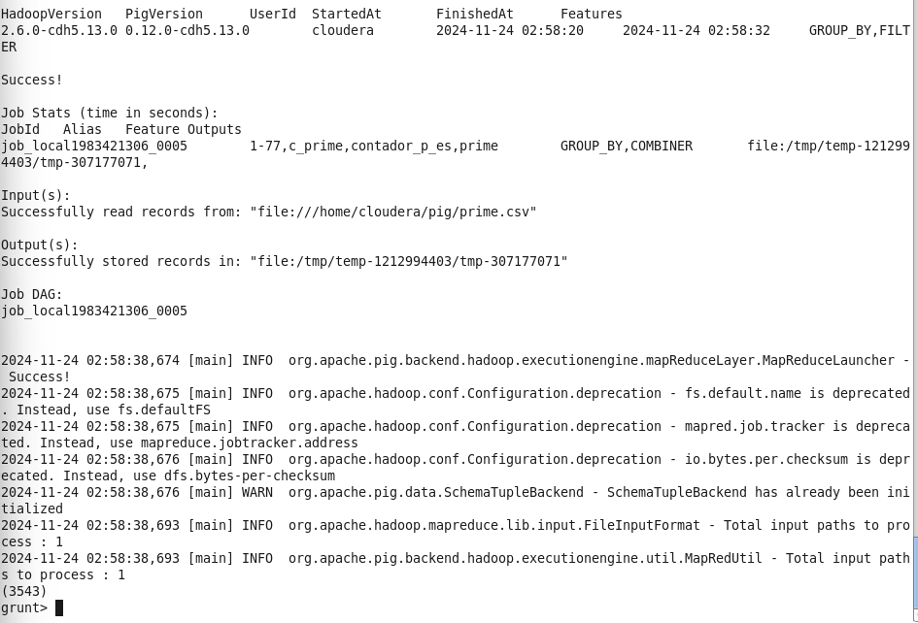

1. Mostrar el total de votos de IMDB en series de ciencia ficción:  
     
   sciFi = FILTER c_prime BY type == ‘TV Series’ AND genres MATCHES ‘.*Sci-Fi.*;

total_votos_sciFi = FOREACH (GROUP sciFI ALL) GENERATE SUM(sciFi.imdbNumVotes);

DUMP total_votos_sciFi;

Resultado: 3373251

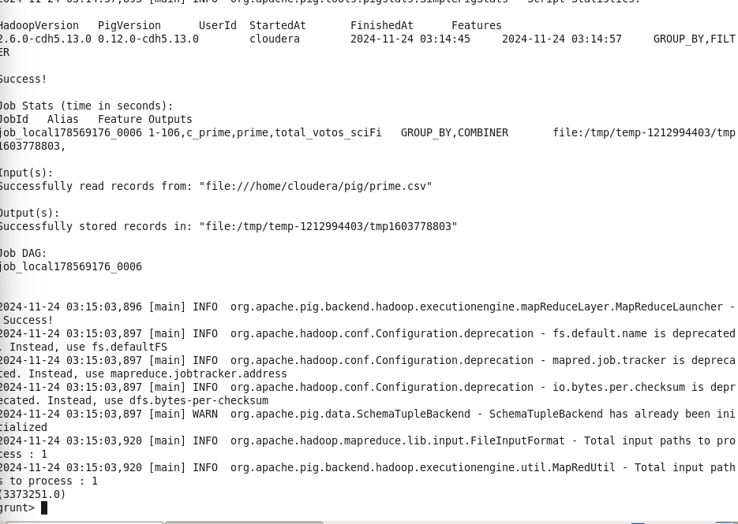

1. Mostrar la valoración media en IMDB de todas las series y películas del año 2024:

cont_2024 = FILTER c_prime BY releaseYear == 2024;

pelis_2024 = FILTER cont_2024 BY type == ‘Movie’;

series_2024 = FILTER cont_2024 BY type == ‘TV series’;

media_pelis_24 = FOREACH (GROUP pelis_2024 ALL) GENERATE AVG(pelis_2024.imdbAverageRating);

DUMP media_pelis_24;

Resultado: 5.7231

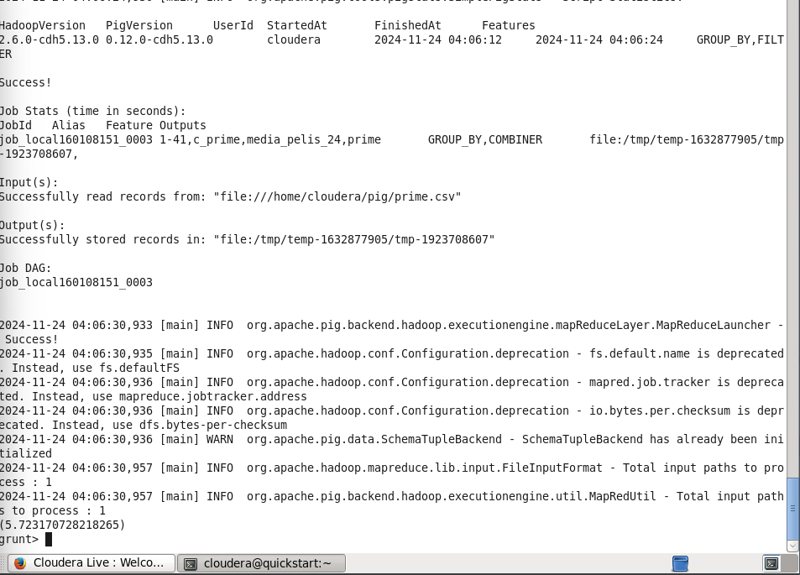

media_series_24 = FOREACH (GROUP series_2024 ALL) GENERATE AVG(series_2024.imdbAverageRating);

DUMP media_series_24;

Resultado: 6.74588

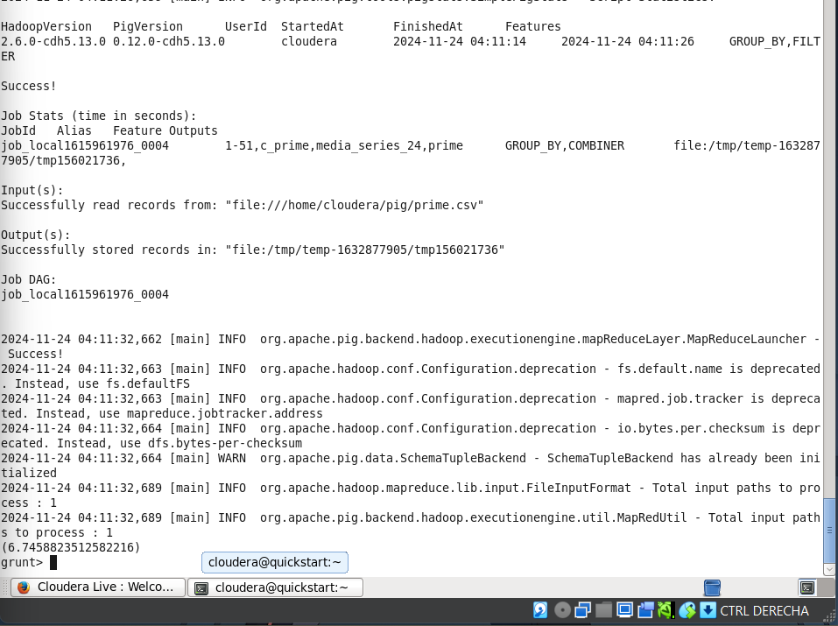

1. Mostrar los 10 años en que más películas han sido lanzadas;  
     
   peliculas = FILTER c_prime BY type == ‘Movie’;

peliculas_x_anyo = GROUP peliculas BY releaseYear;

cont_x_anyo = FOREACH peliculas_x_anyos GENERATE group AS year, COUNT(peliculas) AS count;

top_10_anyos = LIMIT (ORDER cont_x_anyo BY count DESC) 10;

DUMP top_10_anyos;

Resultado:

(2017.0, 2643)

(2016.0, 2425)

(2018.0, 2358)

(2015.0, 2252)

(2014.0, 2073)

(2013.0, 1931)

(2012.0, 1544)

(2011.0, 1313)

(2010.0, 1146)

(2009.0, 1082)

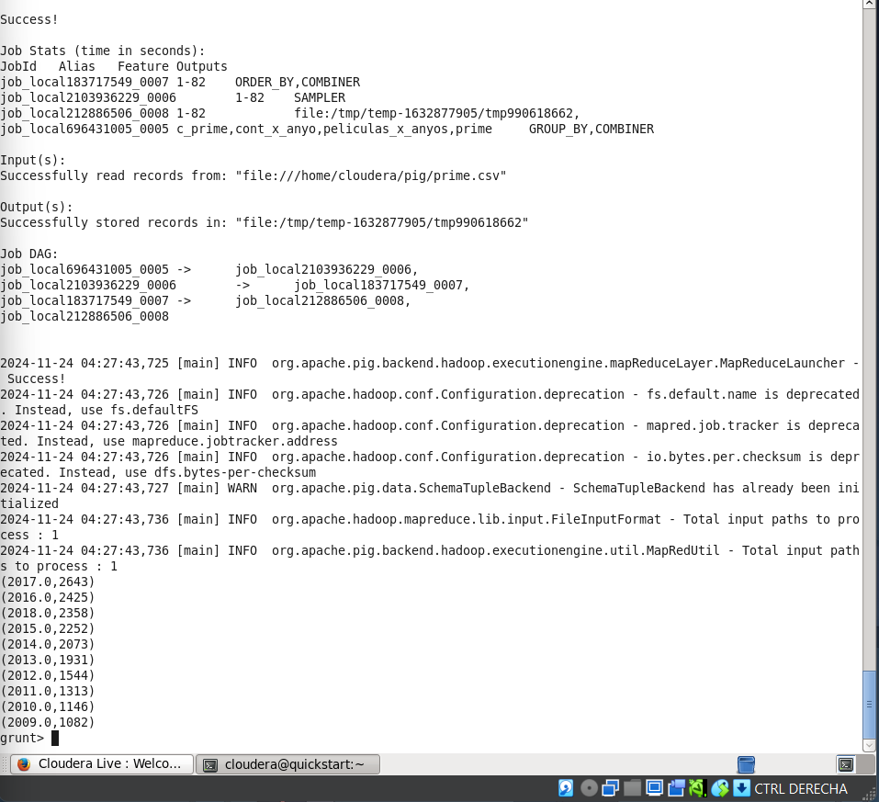

1. Mostrar los 5 años que tienen una mejor valoración en IMDB de series de drama:  
     
   series_drama = FILTER c_prime BY type == ‘TV Series’ AND genres MATCHES ‘.*Drama.*;  
     
   series_x_anyos = GROUP series_drama BY releaseYear;  
     
   media_series = FOREACH series_x_anyos GENERATE group AS year, AVG(series_drama.imdbAverageRating) AS avg_rating;  
     
   top5 = LIMIT (ORDER media_series BY avg_rating DESC) 5;  
     
   DUMP top5;  
     
   Resultado:  
   (1963.0, 8.3000)

(1967.0, 8.1500)

(1979.0, 8.0199)

(1972.0, 8.0)

(1969.0, 8.0)

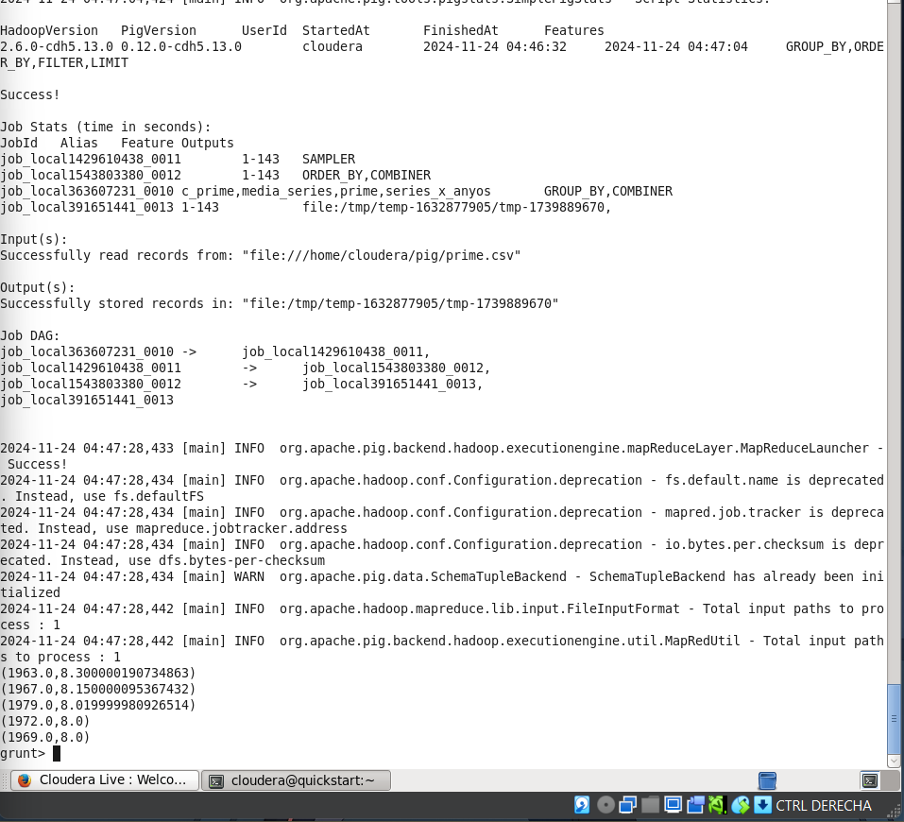

1. Exportar a un fichero csv con los requisitos requeridos:

series_recientes = FILTER c_prime BY type == ‘TV Series’ AND releaseYear >= 2020;

top10_series = LIMIT (ORDER series_recientes BY imdbAverageRating DESC) 10;

export_datos = FOREACH top10_series GENERATE title, releaseYear, imdbAverageRating, imdbNumVotes;

STORE export_datos INTO ‘pig/top10_series.csv’ USING PigStorage(‘,’);

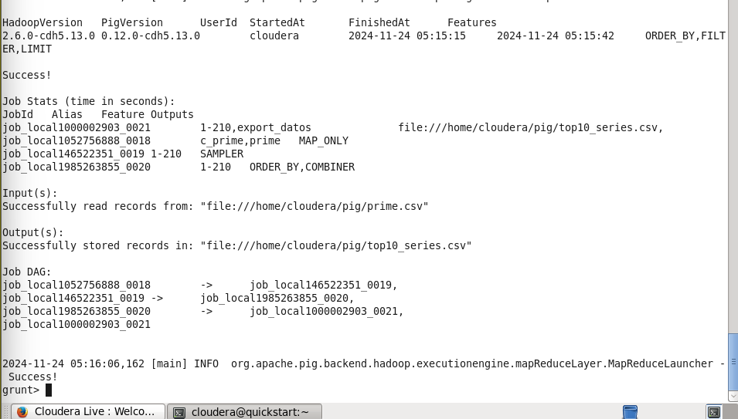

1. Cargar el fichero exportado y mostrar el total de votos en IMDB de las series que contiene:

datos_exportados = LOAD 'pig/top10_series.csv' USING org.apache.pig.piggybank.storage.CSVExcelStorage(',', 'NO_MULTILINE', 'UNIX', 'SKIP_INPUT_HEADER') AS (title:chararray, releaseYear:float, imdbAverageRating:float, imdbNumVotes:float);

top10_filtro = FILTER datos_exportados BY imdbNumVotes IS NOT NULL;  
  
total_votos = FOREACH (GROUP top10_filtro ALL) GENERATE SUM(top10_filtro.imdbNumVotes);

DUMP total_votos;

Resultado: Me da un resultado el cual seguramente esté equivocado el cual es (314802.39999961853):

